**Доклад на тему:**

**«Методика запоминания иностранных слов»**

учитель английского языка

МКОУ СОШ ЗАТО Солнечный

Иванова Анастасия Александровна

Поселок Солнечный

2024 год

Содержание

Введение 3

Глава 1. Основные понятия, необходимые для изучения иностранных слов 3

Глава 2. Методы запоминания слов 6

Заключение 10

Список литературы 11

Приложения 12

**Введение**

В последние время иностранные языки являются объектом пристального внимания и изучения не только ученых, но и простых людей. При этом отмечается возрастающая роль, которую играют иностранные языки, в осуществлении влияния на сознание и деятельность широких слоев населения. Также необходимо учитывать, что знание иностранных языков является весьма значимым в сфере личной и профессиональной коммуникации человека, что позволяет быть ему на шаг впереди других. Необходимость знания иностранного языка в настоящее время (в основном английского) трудно переоценить. А также невозможно представить себе жизнь современного человека, не знающего иностранный язык, ведь большинство современных средств коммуникации и общения ориентированы на людей в той или иной мере, владеющих языком.

Нельзя недооценивать возрастающее влияние информационных технологий на повседневную жизнь и рабочую среду, где знание иностранных языков просто необходимо для полноценной и грамотной работы (где самым распространенным видом деятельности является работа в Интернете): общение, on-line конференции, иностранные партнерства. Знание иностранного языка позволяет заводить иностранные знакомства, которые впоследствии приводят к сотрудничеству и деловым связям, то есть расширению международных связей в целом, их укреплению. Последние 50 лет сильно возросла роль именно английского языка, как показателя успешности и образованности человека, что непосредственно влечет за собой его более интенсивное и глубокое преподавание в большинстве учебных заведений нашей страны (Приложение 1).

Не секрет, что большая часть времени при изучении иностранных языков уходит именно на запоминание слов. В школе нас учат только одному методу  – зубрежке. Но насколько эффективен этот способ? Почему запоминание иностранных слов вызывает сложности? Для ответа на указанные вопросы поставлены следующие цели и задачи.

Цель работы: найти оптимальный способ запоминания слов.

Задачи: раскрыть понятия «память» и «запоминание», найти интересные способы запоминания слов и проверить их действенность.

Предмет исследования: эффективные методы запоминания слов.

**Глава 1. Основные понятия, необходимые для изучения иностранных слов**

Запоминание нового иностранного слова — это образование устойчивой связи между «старым» образом и его новым словесным обозначением. Слова всего лишь обозначают зрительные образы, различные их характеристики. Группы слов (фразы, предложения, определения и формулировки) описывают сочетания зрительных образов. Понимание предложений всегда осуществляется через ваше воображение (Приложение 2. Рисунок 1 и 2). Если какие-либо слова не вызывают у вас зрительные образы, вы не можете ни понять, ни запомнить предложение (зазубривание одной-двух фраз без их понимания мы не принимаем в расчет). Обычное длительное обучение иностранным языкам связано с тем, что человек не умеет запоминать большие объемы новых слов (естественное запоминание — в среднем по 5 слов в день). При естественном обучении для накопления словарного запаса в 3600 слов потребуется около двух лет — именно таков срок обучения на курсах иностранных языков. Овладение техникой запоминания иностранных слов позволит вам существенно сократить время, необходимое для изучения иностранного языка (Приложение 3).

Понятие «процесс память» отличается от понятия «процесс запоминания». Процесс «память» фиксирует связи между одновременно возникающими сигналами в мозгу. Процесс «запоминание» обеспечивает накопление в мозгу необходимой человеку информации. Запоминание осуществляется на основе согласованного взаимодействия нескольких психических процессов: память, внимание, мышление, представление, ощущение. Воображением называется процесс моделирования образов на основе процессов «представление» и «мышление». Мозг фиксирует связи двумя основными способами.

Первый — синхронизация электрической активности нервных клеток (электрическая память). Второй — образование прямой связи между нервными клетками разных анализаторных систем (рефлекторная память).

Связи могут образовываться самостоятельно при восприятии, без сознательного участия человека. Связи можно образовывать в своем воображении сознательно, тем самым заставляя мозг запоминать нужную информацию.

Речь может «попадать» в мозг разными путями. Если вы читаете текст, то информация в речевой анализатор поступает в мозг через ваши глаза. Когда вы воспринимаете речь на слух, информация попадает в мозг через ваши уши.

«Выводиться» из мозга речь также может разными путями. Вы можете говорить вслух. Тогда в создании речи участвует ваш речевой аппарат (язык, губы, голосовые связки). Вы можете записывать речь авторучкой (тогда в создании речи принимает участие ваша рука). Вы также можете записывать речь, набирая иностранные слова на клавиатуре компьютера. В этом случае вывод речи из мозга осуществляется также с помощью рук, однако навык письма на клавиатуре отличается от навыка письма авторучкой на бумаге.

Во всех этих действиях принимают участие разные системы мозга. И при запоминании иностранных слов необходимо образовывать четыре вида связей. Поэтому под формированием активного словарного запаса имеется в виду формирование разных рефлекторных связей, обеспечивающих и понимание речи на слух, и понимание посредством текста, и воспроизведение с помощью речевого аппарата, и воспроизведение с помощью авторучки. Другими словами, еще на этапе запоминания каждого отдельного иностранного слова необходимо позаботиться о формировании связей обеспечивающих: чтение, письмо, понимание на слух и говорение.

Внимание обладает свойством самопроизвольного переключения. Специалисты выделяют четыре типа людей с различной природной неустойчивостью внимания. Одни очень легко сосредотачиваются на задании, другим это сделать сложнее, третьи сосредотачиваются с большим трудом.

Периодические переключения внимания необходимо для того, чтобы в мозгу постоянно возникали какие-нибудь зрительные образы или мысли (внутренняя речь). Вы помните, что память «срабатывает» только при поступлении в мозг стимулов. Поэтому психологи предполагают, что генетически запрограммированная неустойчивость внимания является своего рода «генератором случайных мыслей и образов», периодическая активизация которых поддерживает работу нашей памяти.

Существует несколько оснований для классификации видов человеческой памяти. Одно из них — деление памяти по време­ни сохранения материала, другое — по преобладающему в про­цессах запоминания, сохранения и воспроизведения материала анализатору. В первом случае выделяют мгновенную, кратко­временную, оперативную, долговременную и генетическую память

Мгновенная, или иконическая, память связана с удержанием точной и полной картины только что воспринятого органами чувств, без какой бы то ни было переработки полученной ин­формации. Эта память — непосредственное отражение инфор­мации органами чувств. Ее длительность от 0,1 до 0,5 с. Мгно­венная память представляет собой полное остаточное впечатле­ние, которое возникает от непосредственного восприятия сти­мулов. Это — память-образ.

Кратковременная память представляет собой способ хране­ния информации в течение короткого промежутка времени. Дли­тельность удержания мнемических следов здесь не превышает нескольких десятков секунд, в среднем около 20 (без повторе­ния). В кратковременной памяти сохраняется не полный, а лишь обобщенный образ воспринятого, его наиболее существенные элементы. Эта память работает без предварительной сознатель­ной установки на запоминание, но зато с установкой на после­дующее воспроизведение материала. Кратковременную память характеризует такой показатель, как объем. Он в среднем равен от 5 до 9 единиц информации и определяется по числу единиц информации, которое человек в состоянии точно воспроизве­сти спустя несколько десятков секунд после однократного предъ­явления ему этой информации.

Оперативной называют память, рассчитанную на хранение информации в течение определенного, заранее заданного сро­ка, в диапазоне от нескольких секунд до нескольких дней. Срок хранения сведений этой памяти определяется задачей, встав­шей перед человеком, и рассчитан только на решение данной задачи. После этого информация может исчезать из оператив­ной памяти. Этот вид памяти по длительности хранения ин­формации и своим свойствам занимает промежуточное поло­жение между кратковременной и долговременной. И именно сюда попадает информация при простом заучивании.

Долговременная *—* это память, способная хранить информацию в течение практически неограниченного срока. Информация, попавшая в хранилища долговременной памяти, может воспроиз­водиться человеком сколько угодно раз без утраты. Более того, многократное и систематическое воспроизведение данной инфор­мации только упрочивает ее следы в долговременной памяти. По­следняя предполагает способность человека в любой нужный момент припомнить то, что когда-то было им запомнено. При пользовании долговременной памятью для припоминания неред­ко требуется мышление и усилия воли, поэтому ее функциониро­вание на практике обычно связано с двумя этими процессами.

Для того, чтобы новые сведения — в частности, новые иностранные слова — закрепились в долговременной памяти, их необходимо многократно вспоминать, то есть воспроизводить по памяти. Многократное припоминание запомненных сведений называется активным повторением. Активное повторение обеспечивает долговременное запоминание информации. Самая важная для запоминания мыслительная операция — «Соединение образов». Соединяя образы, вы сознательно включаете процесс «память», и ваш мозг фиксирует взаимосвязь между соединенными образами.

Как можно понять из выше сказанного простое заучивание - это не самый эффективный и очень скучный способ. Благодаря зубрежке запоминание кажется пыткой, а ведь это далеко не так. На самом деле, при использовании правильной технологии запоминание  – это очень быстрый и веселый процесс. А главное то, что мы можем запоминать огромные объемы информации за короткий промежуток времени (Приложение 4. Рисунок 3 и 4).

**Глава 2. Методы запоминания иностранных слов**

**Карточки**

Берем и нарезаем кучу карточек или покупаем квадратные блоки бумаги для заметок. На одной стороне пишем слово, на другой — перевод. Для продвинутых пользователей указываем примеры. Гоняем карточки по кругу, откладываем те, которые знаем хорошо. Время от времени повторяем пройденное, дабы освежить. Из минусов — если слов очень много, а времени мало, вы потратите кучу времени на создание самих карточек. В качестве развлечения можно разложить их по кучкам штук по 10 в разных местах квартиры, время от времени на них натыкаться и повторять. Аудиалы к этому способу должны обязательно добавить проговаривание вслух.

**Метод прописывания**

Классика жанра. Берешь слово и прописываешь его много-много раз. Отлично работает для китайских иероглифов. Но способ проверен веками. Взяв новое слово или выражение, старайтесь прописать его в предложении. Во-первых, вы запомните его написание, а это важно, во-вторых, проверите, правильно ли вы понимаете и употребляете его значение в контексте. Прочитайте составленные примеры вашему учителю или знакомому носителю языка и проверьте вместе. Способ, похожий на прописывание слов в ряд, достаточно нудный и скучный, но эффективный — повторяйте вслух несколько раз. Есть мнение, что можно считать слово выученным, если вы 5 раз употребили его в контексте. Поэтому попробуйте привести 5 разных примеров употребления этого слова. Естественно, вслух. Закрепить можно, записав это.

**Пол странички**

Гнешь лист пополам, с одного края пишешь слово, с обратной стороны — перевод. Можно быстро себя проверить. Минус — вы привыкаете к определенному порядку слов.

**Дизайнер интерьера**

Если вы учите какую-то конкретную лексику, которая вас окружает, можно везде сделать своеобразные «labels» — наклеить стикеры с названиями предметов. Также можно прилепить на монитор самые противные слова, которые не хотят запоминаться. Плюс этого метода в веселье. Минус — мозг может начать игнорировать все эти бумажки, и они потом будут долго где-то висеть.

**Метод группировки по грамматическим признакам**

Если у вас есть большой список слов, худшее, что с ним можно сделать — это учить его бессистемно. Его можно и нужно обработать и сгруппировать. К примеру, сначала вы выписываете глаголы, причем выписываете их не подряд, а группируете по типу окончаний, либо выписываете существительные мужского рода, потом женского и отдельно исключения, не попадающие в эти списки.

**Метод группировки по смыслу**

Вы выписываете и запоминаете слово и его синоним/антоним сразу. Это актуально как для начинающих, так и продолжающих. Вот выучил ты слово «хорошо», выясни сразу, как будет «плохо». А если ты еще запомнишь «отлично, так себе, отвратительно», то ты здорово обогатишь свой словарный запас. Традиционный подход к изучению новых слов, опробованный поколениями школьников, таков: иностранные слова даются списками по темам, к примеру, «Знакомство», «Письму другу», «Мой день».  Набор тем стандартен и универсален, что не всегда бывает эффективно: если тема не вызывает интереса, выучить новую лексику гораздо труднее. Опыт нашей школы показывает: если к выбору изучаемых слов подходить в точном соответствии с конкретными целями и интересами каждого ученика, на стыке полезного и приятного, результат оптимален!

**Метод изучения однокоренных слов**

Мы берем слова, группируем их вокруг корня, например, «дело/сделать/сделанный», и выучиваем сразу несколько однокоренных частей речи.

**Мнемотехника**

Использовать изученную лексику в речи.

Как можно чаще используйте изученную лексику. Хорошо составлять короткие рассказы с использованием новых слов, причем замечательно запомнится лексика, изложенная в коротком смешном тексте. Если вы ходите на курсы или занимаетесь с преподавателем английского, старайтесь как можно чаще «вворачивать» новенькие слова в разговор: чем больше раз вы произносите слово, тем лучше его запомните. Не забывайте и о правописании: чтобы грамотно писать слово, старайтесь употреблять его в письменной речи. Можно составлять предложения или рассказы с новой лексикой и записывать их, а потом рассказывать кому-нибудь. При возможности общаться с носителями языка по Skype и других файлообменниках, смотреть видео с субтитрами, или просто пересказывать тексты.

**Слышать иностранную речь**

Чем чаще вы будете встречать слово в «естественной среде обитания», тем легче его будет запомнить, так что не забывайте читать тексты, смотреть видео, слушать подкасты на английском языке. Делайте то, что вам интересно. Так вы увидите, в каком контексте употребляется то или иное понятие. в наше время существует много сайтов и приложений с таким назначение. Например: «Busuu», «Tandem»и «Lengualeo».

В обучении — как в питании: поглощать информацию лучше маленькими частями, делая небольшие перерывы. Лучше учить максимум 10 объектов (слов или составных частей правила) за одну сессию. После этого необходимо сделать 15-минутный перерыв, иначе последующее обучение не будет полноценным. Учите слова в очереди, в метро — импульсное обучение гораздо эффективнее непрерывного**.**

**Эмоции**

Эмоциональная привязка и воображение очень важны в запоминании новых слов. Эмоции даже могут удвоить объём запоминаемой нами информации. Вам должно быть интересно то, что вы учите! Подберите увлекательные для вас фильмы и книги на изучаемом языке, читайте анекдоты и короткие смешные рассказы. Посмотрите перевод любимых песен, а потом подпевайте. Смотрите новости, каналы о путешествиях и животных, решайте кроссворды, играйте в Виселицу. Вы должны полюбить язык, который изучаете, без этого ничего не получится.

**Говорите вслух**

Правило №1 для вас: всегда говорите вслух то, что вы учите. Если вы пользуетесь карточками, проговаривайте. Если вы читаете список, читайте его вслух. Слушайте слова, для вас это — самый быстрый способ их запомнить! Естественно, вам придется их прописывать, но дело пойдет быстрее, чем если бы вы читали и писали молча.

Чем больше вы читаете, тем чаще встречаете новые слова и тем выше вероятность, что вы их запомните. Не стоит искать в словаре значение каждого незнакомого слова, это превратит чтение из удовольствия в пытку. Выбирайте только те, которые часто встречаются в тексте или без которых совсем не понять смысл предложения.

**Ассоциации** — один из самых популярных способов, суть которого — в придумывании смешных и абсурдных ассоциаций к слову, которое никак не получается запомнить. Вы берете слово и придумываете какой-то ассоциативный образ, который должен быть очень ярким. Но в этом образе должен быть «ключ» к запоминаемому слову.

**Аудирование**  
Вы можете ставить аудиозаписи списков слов и повторять вслед за диктором. Обычно в хороших учебниках к уроку дается начитанный список слов. Также вы можете слушать качественные подкасты, в которых идет детальный разбор диалогов. Так же можно просто слушать слова перед сном.

**Чтение**  
Если уровень достаточно высок и нет острой необходимости срочно расширять словарный запас, проще всего много читать. Можно помечать новые слова и даже их выписывать (это работает лучше всего, но не все любят это делать). Читая, вы учитесь понимать смысл по контексту, вы «напитываетесь» словами, они сами по себе становятся вашим пассивным запасом. Но чтение обычно не очень помогает переводить их в актив, т.е., чтобы прогрессировать в языке, помимо чтения нужно делать что-то еще.

**Учите слова в контексте**

Не учите список просто так. Всегда учите слова в контексте, подбирайте примеры и словосочетания. Работайте со словарем.

Учите то, что действительно необходимо  
В одном из моих учебников слово «мотыга» встретилось в лексике раньше, чем появились слова «короткий и длинный». Не учите "мотыги" и другие не нужные слова до того момента, пока вы не выучите действительно актуальную и насущную лексику.

Как определить актуальность? Есть много пособий и списков из серии «1000 самых частотных слов». Сначала учим частотное, потом — "мотыги", не раньше. Если вы еще не научились считать и не знаете местоимения, вам еще рано изучать цвета, как бы ни хотелось.

**Фотографии**

Если в тексте вам встретилось незнакомое слово то когда вы выпишите его и перевод, обведите его в рамку любым ярким цветом и проговорите несколько раз. Так это слово не только останется у вас в памяти вместе с переводом но вы также запомните как оно пишется.

**Метод Ильи Франка**

Метод Ильи Франка заключается в следующем: в оригинальный английский текст в скобках вставляется подстрочный перевод (иногда в переводе можно встретить несколько значений слова, в некоторых случаях — литературный перевод, необходимые уточнения). То есть вы читаете текст на английском языке одновременно с переводом на русский, который представлен после каждого предложения.

**Заключение**

Процесс «память» — один из психических процессов. Обеспечивает фиксацию взаимосвязей между одновременно воспринимаемыми (или представляемыми) сигналами (зрительные образы, запахи и пр.)

Запоминание — комплексный процесс, обеспечивающий накопление в мозгу информации. Запоминание обеспечивается согласованной работой процессов: память, мышление, внимание, представление, ощущение.

Способы по типу прописывания и проговаривания очень нудные. Самый оптимальный способ являются «дизайнер интерьера» так как это очень простой способ. Слова постоянно перед глазами и за счет этого быстро запоминаются. Еще один очень эффективный способ это- «ассоциации». Он очень простой, не скучный и позволяет запоминать слова в большом объеме.

Из этих способов хотелось бы выделить «фотографии» так как это достаточно необычный способ который не только помогает запомнить слово. А еще и тренирует зрительную память

Изучение языка невозможно без запоминания новых слов. Но кроме банальной и скучной зубрежки есть множество простых, а главное — эффективных способов выучить незнакомые слова.

Пополнение словарного запаса — обязательное условие совершенствования английского языка. Так как для свободного общения необходимо знать около2000 слов. Но чем большим лексическим запасом вы обладаете, тем лучше будете понимать язык и говорить на нем, тем грамотнее станет ваша речь. Изучение английского языка в более глубоком объеме, чем дает школьная программа, становится неотъемлемой частью всей жизни. Это происходит потому, что многие документы и интернет программы идут на английском. При трудоустройстве тоже часто бывает необходимо его знание. А как быть, если знания после школы и университета или колледжа растеряны или они настолько мизерны, что не помогают пройти самый лёгкий тест? Конечно, можно пройти ускоренный курс изучения языка. Но вот беда: всё, что было изучено, быстро забывается. А если изучение вдобавок начинается с нуля, тогда вообще проблем и вопросов встаёт перед «учеником» очень много. И самый первый: «Как быстро и просто запомнить слова». Вы можете пользоваться любым из выше перечисленных методов, но самыми простыми и удобными являются «дизайнер интерьера» и «ассоциации», они простые и удобные. Самым необычным мне показался способ «Фотографии» я думала, что это бесполезная трата времени, но оказалось, я ошиблась. Это достаточно эффективный и простой способ который помогает запомнить не только перевод слова, но и его написание, а также отлично тренирует зрительную память.

**Список используемой литературы.**

1. А.В.Петрова и И.А.Орлова, «Новый самоучитель английского языка» 2009г.
2. Александр Драгункин "Английский за 3,5 дня для учивших и забывших"2000г..
3. Т.Г.Трафименко. «Наглядный самоучитель английского языка»1999г
4. Кулиш В. Г. Способы запоминания английских слов. – Д.; Сталкер, 2003.
5. Розанова Наталья. Как улучшить память? Изд-во АСТ, 2005г.
6. 3.Рубинштейн С.Л. Основы общей психологии. М.,1995

Ресурсы из интернета

<http://englishgu.ru/statistika-angliyskogo/>

<http://psixologiya.org/obshhaya/pamyat/1605-vidy-pamyati-i-ix>

<http://www.universalinternetlibrary.ru/book/54433/chitat_knigu.shtml>

Приложение 2 Схемы процесса запоминания

Рисунок 1.

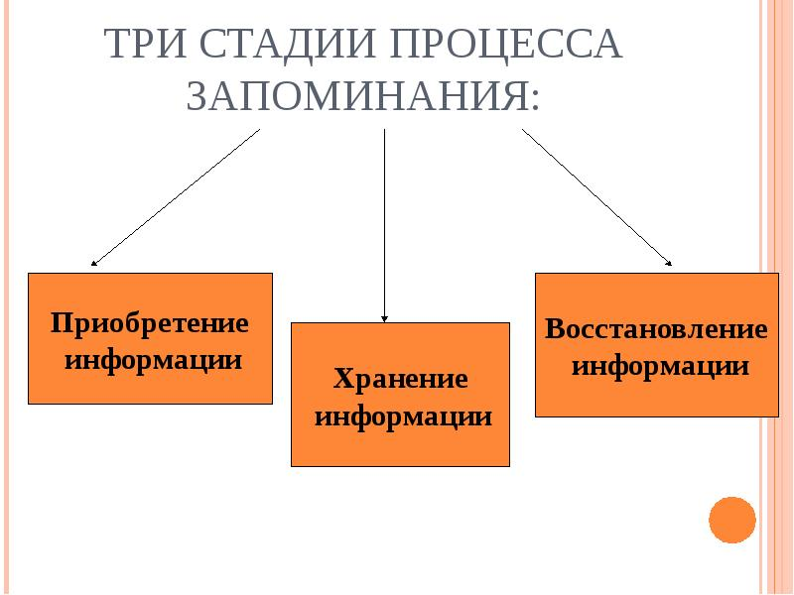

Рисунок 2.

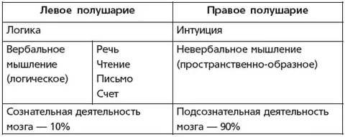

Приложение 4. Методы запоминания

Рисунок 3.

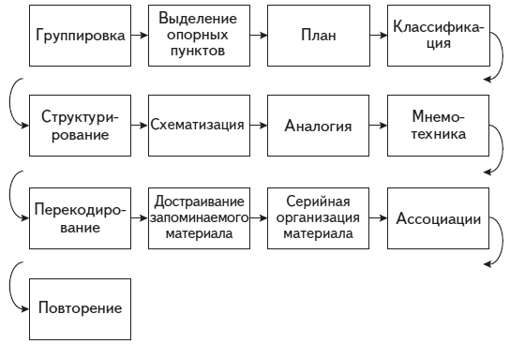

Рисунок 4.

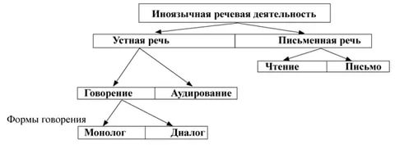

Приложение 3. Схема запоминания различными способами

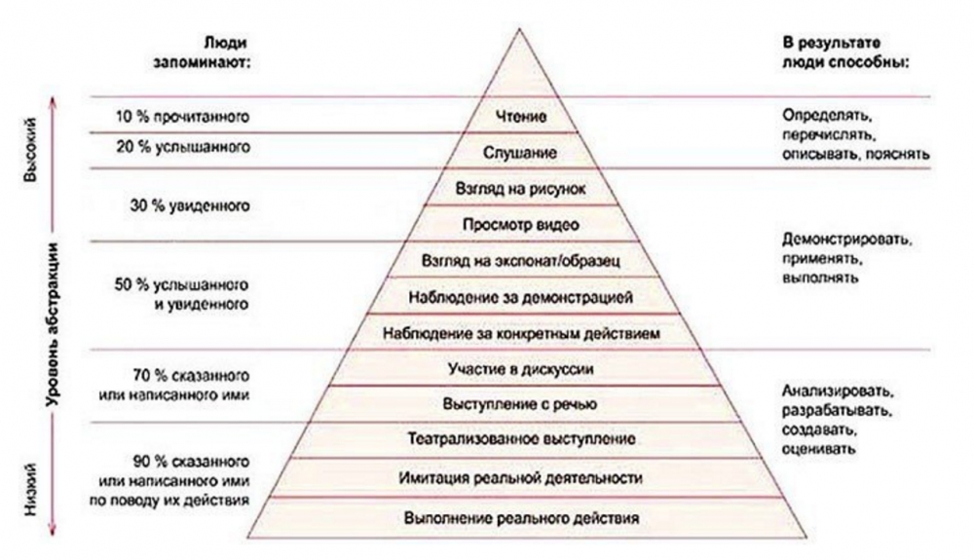

Приложение 5. Использование способов запоминания иностранных слов

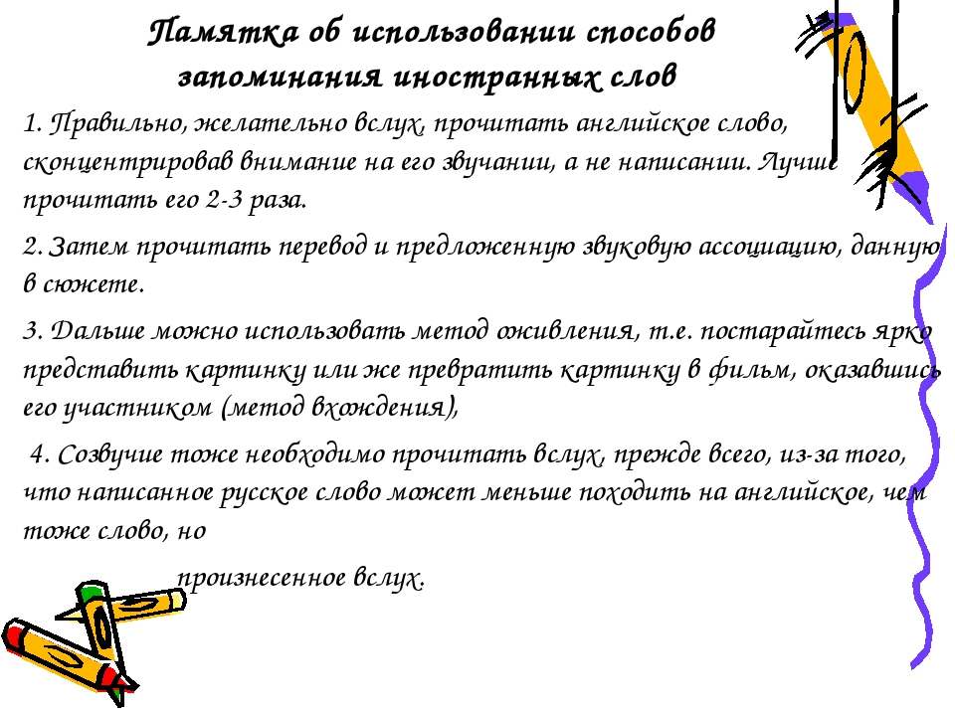

Приложение 1. Мотиваторы к изучению английского языка

